**Программное средство для организации работы автосервиса**

**1. Тема приложения:**

Программное средство для организации работы автосервиса.

**2. Заказчик:**

Бизнес-цель: улучшить организацию работы автосервиса, упростить процесс записи клиентов на обслуживание, оптимизировать работу сотрудников и минимизировать время ожидания для клиентов.

**3. Пользователи приложения:**

- Администратор: управляет всем процессом, изменяет график работы, настраивает сервисы, управляет пользователями.

- Менеджер: обрабатывает заявки клиентов, информирует о текущем состоянии автомобилей, отвечает на вопросы.

- Механик: получает информацию о заказах, выполняет ремонт, может отмечать выполненные работы.

- Клиент: записывается на обслуживание, отслеживает статус ремонта, оплачивает услуги.

- Система уведомлений: сообщает клиентам о статусе их заказа, напоминания об обслуживании.

**4. Пользовательские истории:**

- Как клиент, я хочу записаться на обслуживание онлайн, чтобы сэкономить время и не ждать в очереди.

- Как механик, я хочу видеть список автомобилей, которые я должен обслужить, чтобы планировать свою работу.

- Как администратор, я хочу иметь возможность добавлять, изменять и удалять услуги, чтобы точно отражать возможности автосервиса.

- Как менеджер, я хочу видеть статус всех заказов, чтобы оперативно решать возникающие вопросы.

**5. Функциональные требования:**

- Регистрация и авторизация пользователей.

- Возможность выбора услуг автосервиса (замена масла, ремонт двигателя и т.д.).

- Отображение доступных слотов для записи клиента.

- Отслеживание статуса ремонта автомобиля.

- История заказов для клиента.

- Взаимодействие между клиентом и менеджером через чат.

- Оплата услуг через приложение.

**6. Анализ конкурентов:**

1. Автосервис WDrive

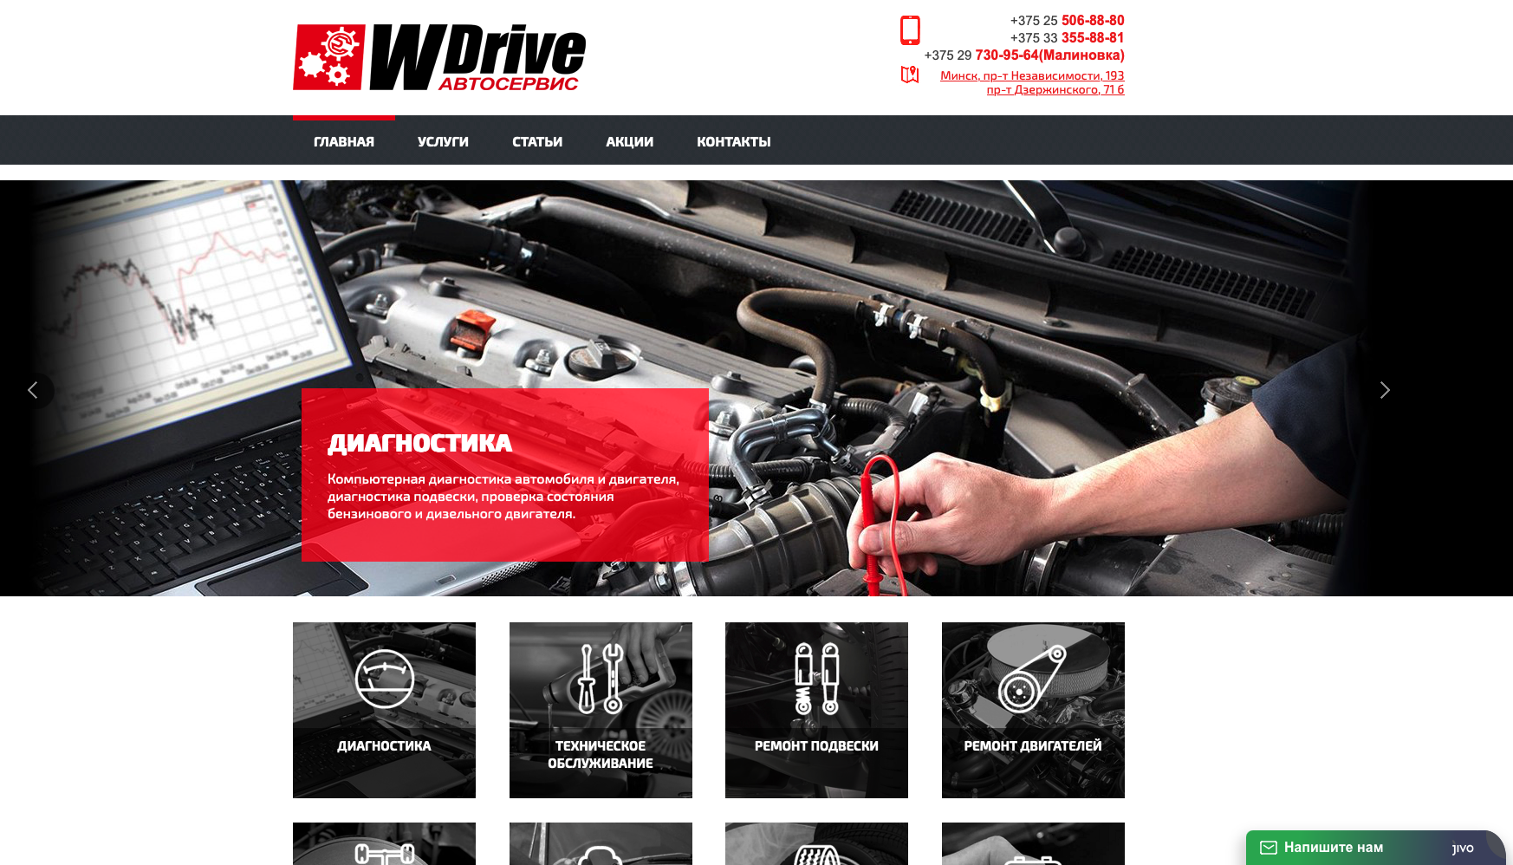

Простой и непримечательный дизайн, наличие чата онлайн-поддержки, контактной информации, меню выбора услуг.

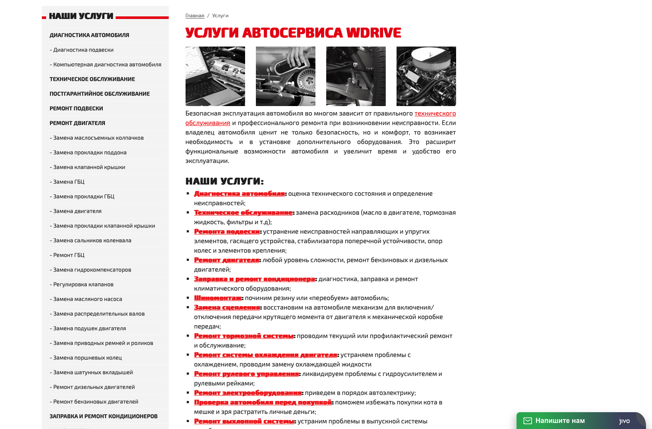

Большой спектр услуг и описание каждой из них. Кликабельный текст слабо читаемый и создает отрицательные впечатления о сервисе.

Наиболее явные проблемы - это сложность поиска необходимой услуги и отсутствие привлекательного дизайна.

1. Автосервис KLV

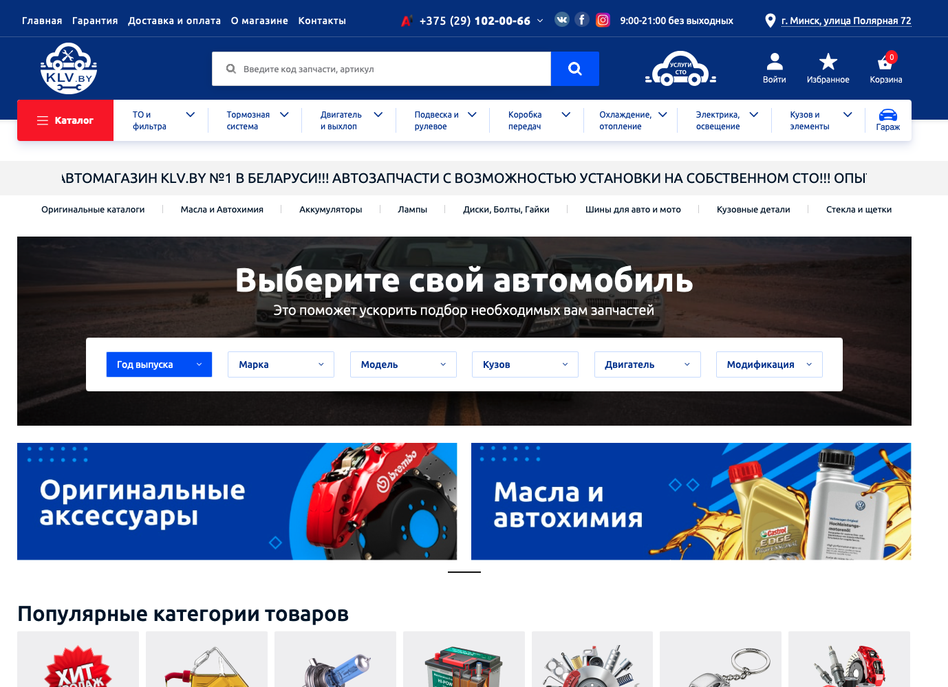

Понятный простой и довольно красивый дизайн, наличие контактной информации, меню быстрого поиска, ссылки на социальные сети, личный кабинет и корзина покупателя.

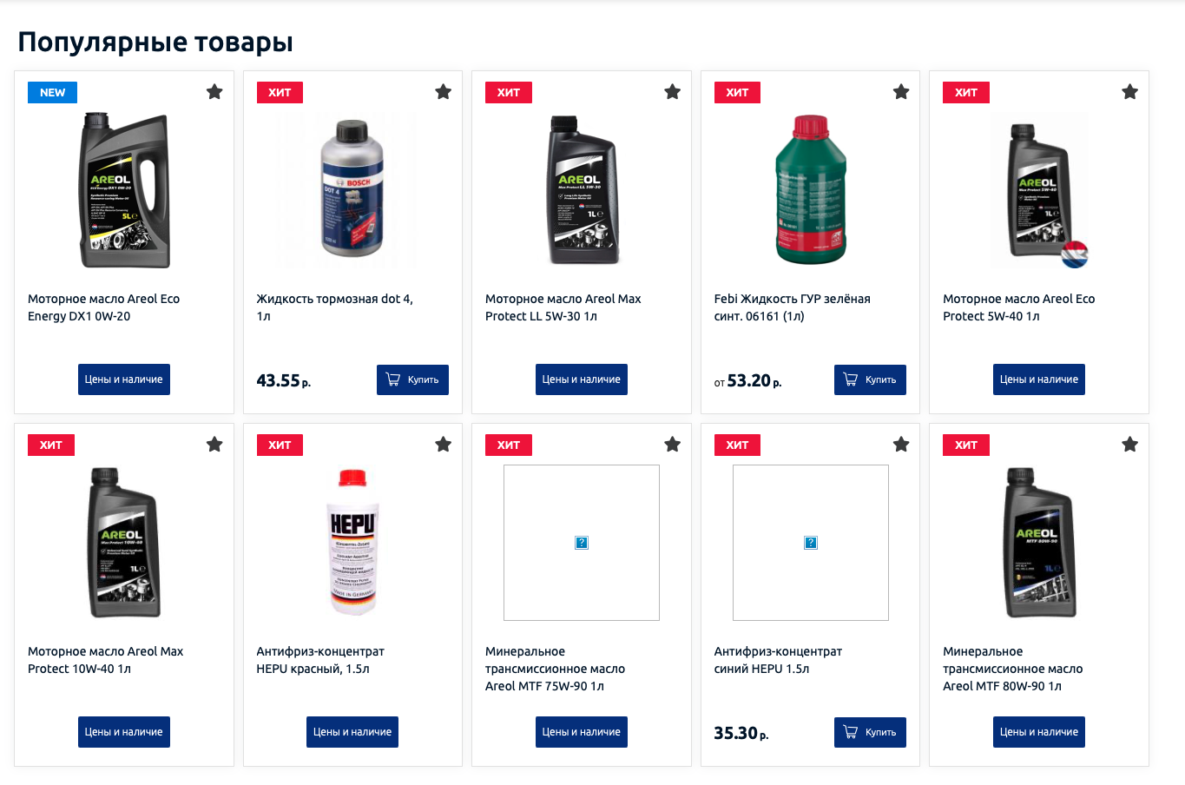

Помимо услуг сервис предоставляет возможность покупки различных товаров и запчастей для автомобиля. Представлены картинка товара, его описание и цена. Есть явная проблема в связи с сервером.

**7. Вывод по анализу конкурентов:**

Наше приложение будет иметь более интуитивно понятный интерфейс, с возможностью онлайн-оплаты и персонализированными предложениями по услугам.

**8. Нефункциональные требования:**

- Высокая безопасность данных пользователей.

- Быстрая обработка запросов и стабильная работа системы.

- Совместимость с мобильными и десктопными платформами.

- Возможность восстановления данных в случае сбоя.

**9. Use Case диаграмма:**

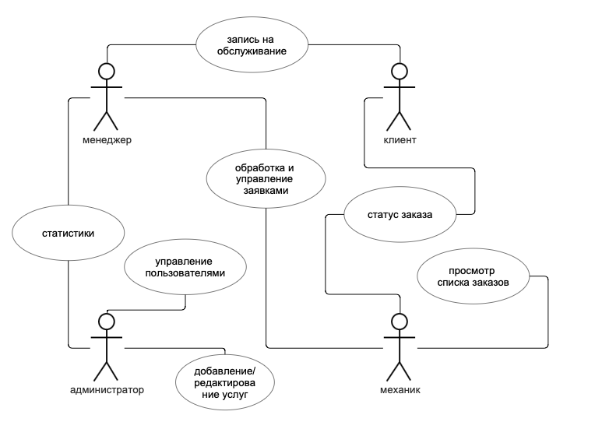

**Тестирование**

**1. Позитивное тестирование**

1. Успешная регистрация и авторизация клиента, менеджера, механика и администратора.

2. Запись клиента на обслуживание с выбором услуги, даты и времени.

3. Получение клиентом уведомления о предстоящем обслуживании (например, за 24 часа до визита).

4. Изменение или отмена записи клиентом через личный кабинет.

5. Возможность менеджера добавить нового клиента и записать его на обслуживание.

6. Отображение списка всех активных заявок для механика.

7. Возможность администратора добавлять новые услуги и корректировать расписание.

8. Успешная оплата услуг через приложение.

9. Поиск заказов по дате, статусу или клиенту.

10. Выгрузка отчетов об обработанных заказах для администратора.

**2. Негативное тестирование**

1. Попытка регистрации клиента с уже существующим номером телефона или email.

2. Ввод недопустимых символов в поле «Имя» (цифры, спецсимволы).

3. Запись на обслуживание на прошедшую дату.

4. Попытка отменить запись, когда автомобиль уже находится в ремонте.

5. Неверный формат ввода данных (например, буквы в поле «Номер телефона»).

6. Запись клиента на два пересекающихся времени в одном автосервисе.

7. Оставление поля «Выбор услуги» пустым при оформлении записи.

8. Попытка удалить заказ, который уже оплачен и находится в обработке.

9. Некорректное отображение статусов заказов при одновременной работе нескольких пользователей.

10. Ошибка при загрузке страницы, если у пользователя нет активных записей.

**Функциональные требования**

1. Регистрация и авторизация пользователей.

2. Личный кабинет для клиентов, механиков, менеджеров и администратора.

3. Онлайн-запись на услуги с выбором времени.

4. Возможность редактирования или отмены записи.

5. Просмотр статуса ремонта автомобиля.

6. Управление списком услуг (добавление, удаление, редактирование).

7. Ведение истории заказов для клиентов.

8. Интеграция с платежными системами для онлайн-оплаты.

9. Уведомления о статусе заказа.

10. Генерация отчетов для администратора.

**Нефункциональные требования**

1. Защита данных пользователей и их заказов.

2. Высокая скорость работы и отклика интерфейса.

3. Автоматическое резервное копирование данных.

4. Кроссплатформенность (доступ через браузер и мобильное приложение).

5. Надежность системы при высокой нагрузке.